Firma: |  | Betriebsanweisung  Hohl- und Sprengkörper im Schrott | Stand: TT.MM.JJJJ
 | Anwendungsbereich
Betrieb:
Arbeitsbereich, Arbeitsplatz: Schrotthandel
Tätigkeit: Umgang mit Hohl- und Sprengkörpern
 | Gefahren für Mensch und Umwelt
 | - Verpuffungen oder Explosionen mit wegfliegenden Teilen  - Gehörgefährdung durch laute Geräusche  - Verbrennungen und Verätzungen am Körper  - Gesundheitsgefahren beim Zerlegen von Behältern mit unbekanntem Inhalt
 | Schutzmaßnahmen und Verhaltensregeln
     | - Sicherheitsschuhe, Handschuhe und Schutzbrille tragen  - keine Hohlkörper mit unbekanntem Inhalt bearbeiten  - Hohlkörper mit brennbarem Inhalt nicht brennen und nicht mit funkenerzeugendem Werkzeug öffnen  - keine geschlossenen Behälter als Unterlage für Brennarbeiten benutzen  - Brenngas- und Sauerstoffflaschen außerhalb von feuergefährlichen Bereichen lagern  - funkensicheres Werkzeug zum Aufschlagen von Hohlkörpern benutzen  - Gasflaschen mit Propan oder Butan vor der Weiterverarbeitung im Freien restlos entleeren  - Ventile von Gasflaschen mit Propan oder Butan nach der Restentleerung herausschrauben, nicht abschlagen
 | Verhalten bei Störungen und im Gefahrfall
- nach dem Auffinden von Sprengkörpern:
- Arbeit sofort einstellen
- Fundbereich absperren
- nicht selbstständig Maßnahmen einleiten
- Führungskraft (Name) informieren (Telefonnummer)
 | Verhalten bei Unfällen – Erste Hilfe |  |  | Notruf: 112
 | - Erste Hilfe leisten:  - Erste-Hilfe-Einrichtungen: (Was ist wo?)  - Ersthelferinnen und Ersthelfer: (Namen, Telefonnummern)  - (Notrufnummern)  - ggf. besondere betriebliche Erste-Hilfe-Maßnahmen: (Was?)  - Erste-Hilfe-Leistungen dokumentieren
 | Instandhaltung, Entsorgung
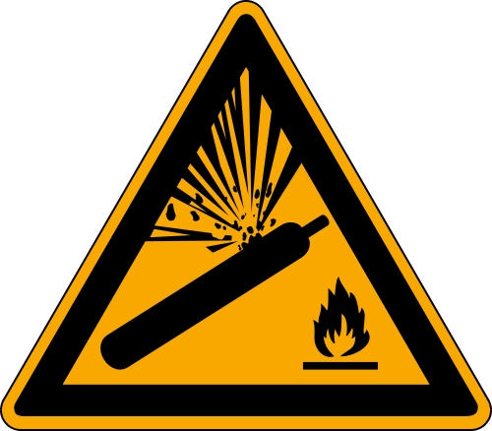 | - Gasflaschen in getrennten Behältnissen sammeln und durch einen Fachbetrieb entsorgen lassen
Datum, Unterschrift

Dieses Muster muss an die betrieblichen Gegebenheiten angepasst werden. Die Versicherten sind auf Grundlage der Betriebsanweisung zu unterweisen.

